Чем грозит неоплата услуг ЖКХ
28.06.2021
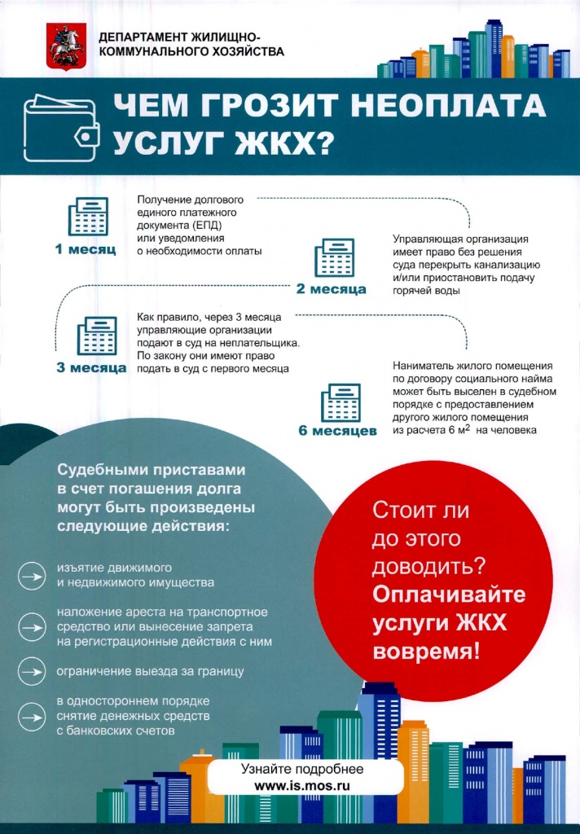

Адрес страницы: http://zyablikovo.mos.ru/housing-and-communal-services/news/detail/10063340.html
Управа района Зябликово города Москвы

